6.2. Отражение работы школьной столовой на образовательно-информационном портале образовательного учреждения
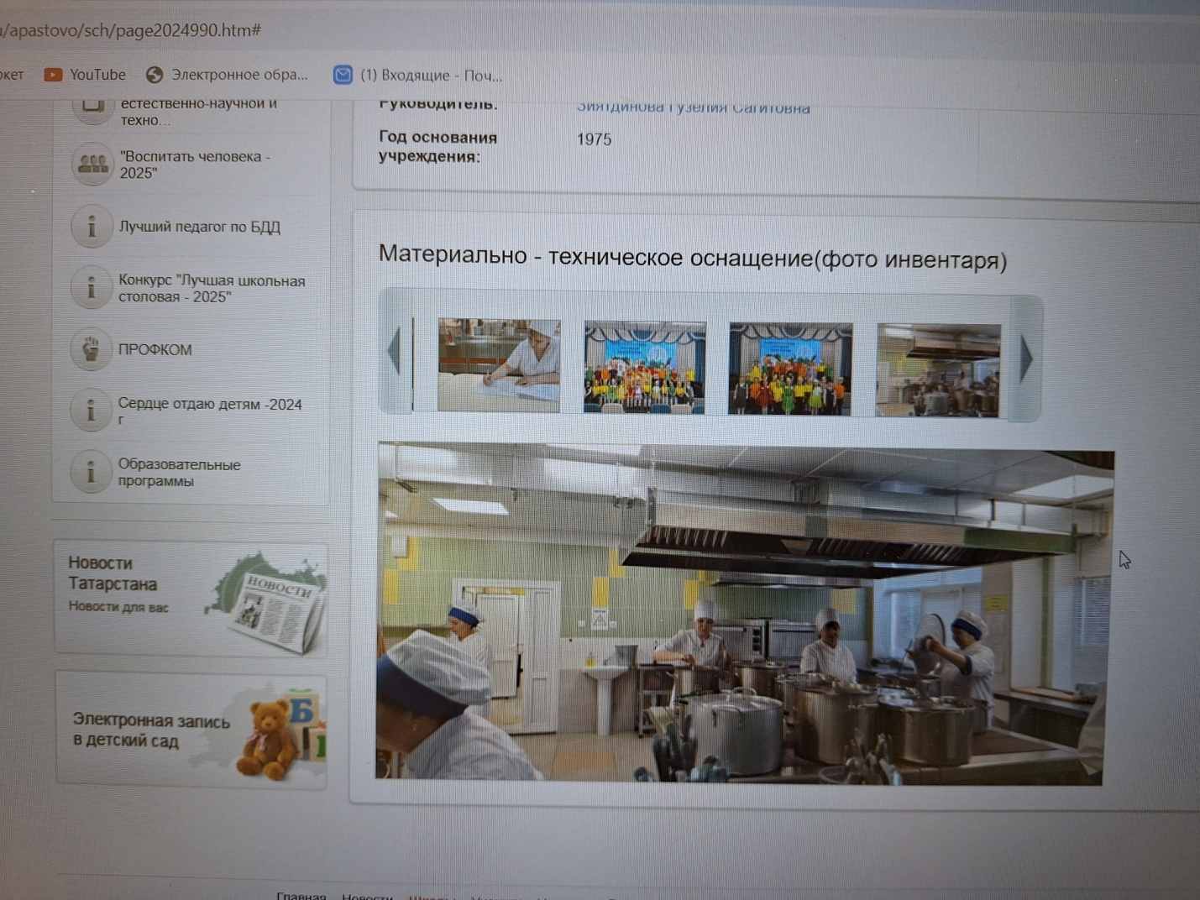

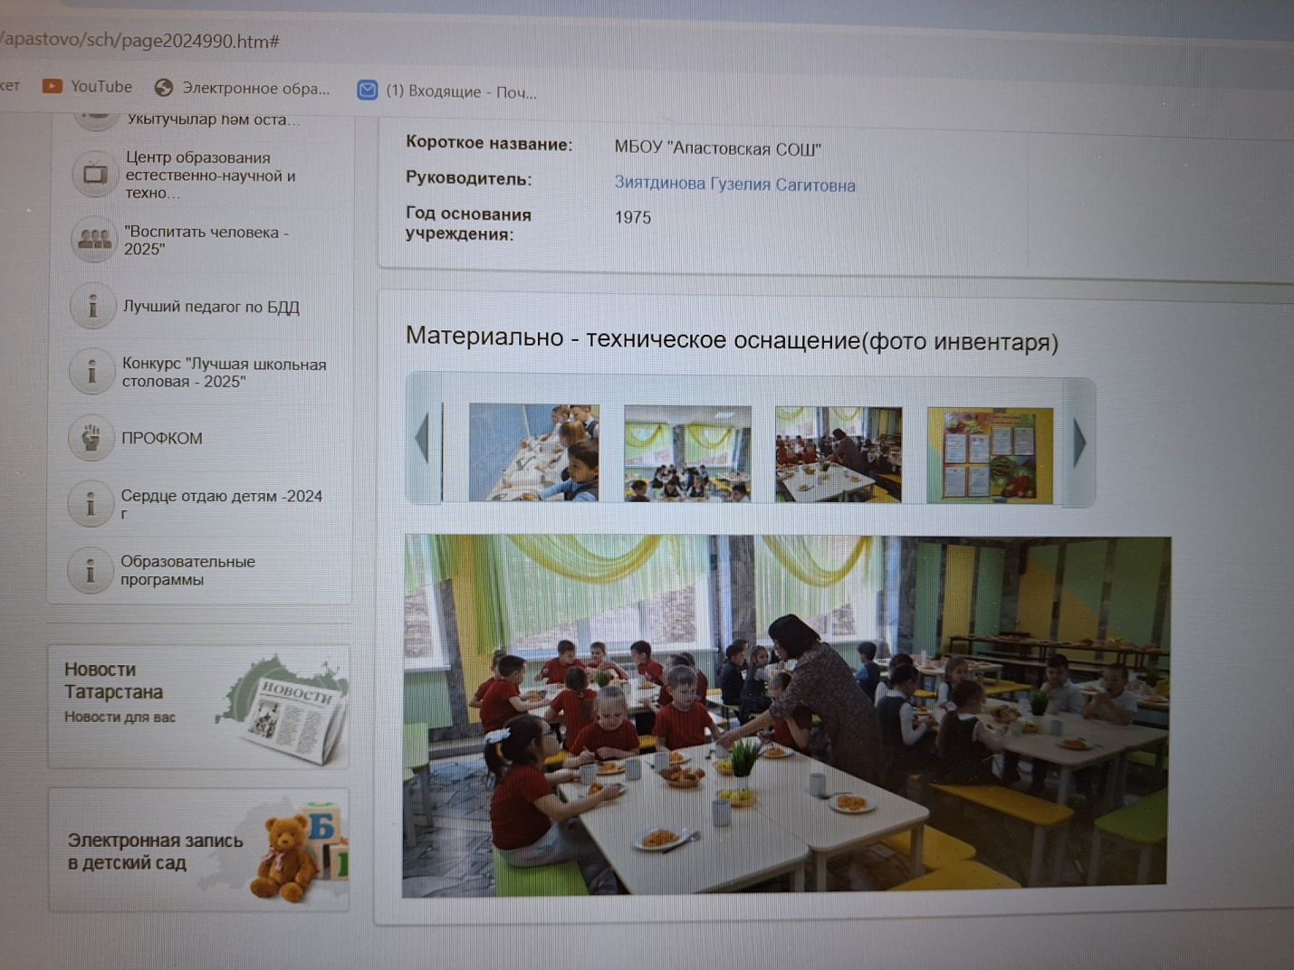

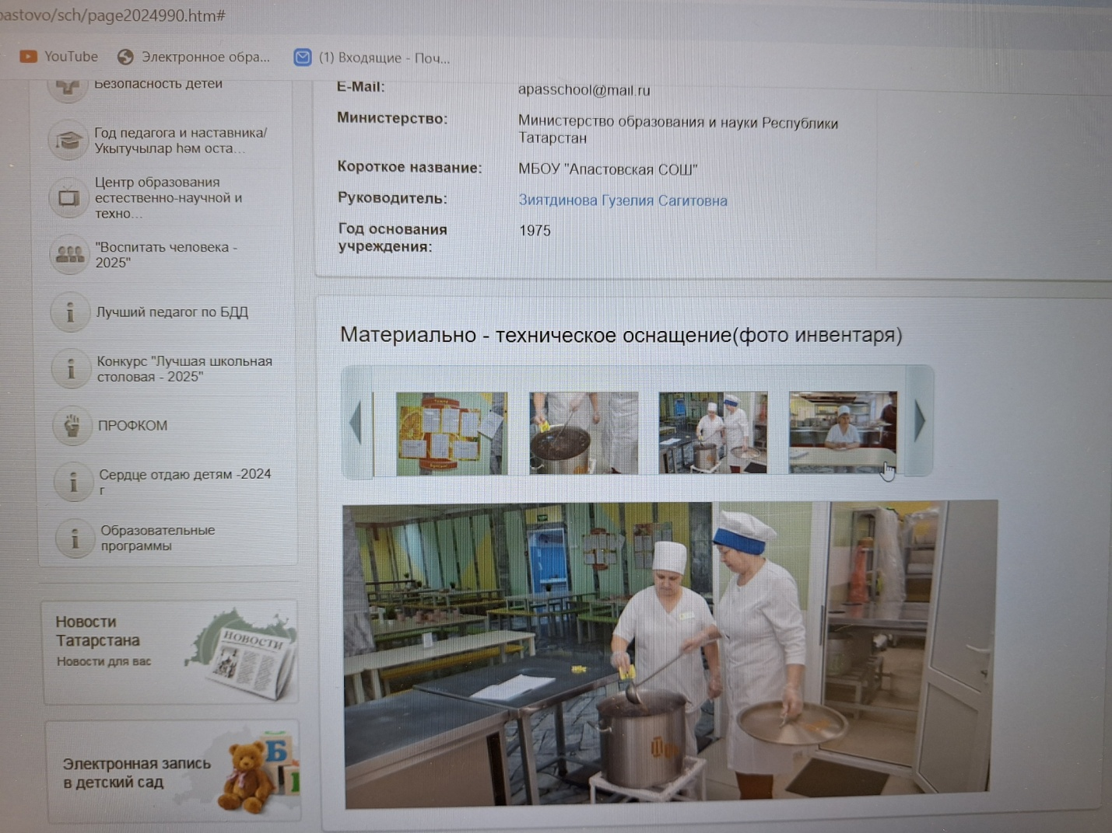

https://vk.ru/wall-212286563_12810

https://vk.ru/wall-212286563_12815

https://edu.tatar.ru/apastovo/sch
https://vk.com/club212286563
https://max.ru/id1608004184_gos

